Пәні | Ағылшын тілі
Мұғалімнің аты-жөні
Оқулық | Smiles 1
Сабақ № , сабақ тақырыбы | Unit 7 Lesson 6  Hot and cold
Оқу мақсаты  (қысқаша) | 1. негізгі pronounce basic words and expressions intelligibly  1.R.1 recognize intial letters in names and places  1.L.1 recognize short instructions for basic classroom routines spoken slowly and distinctly
Оқушының аты-жөні
(оқушы толтырады)

Іс-әрекет реті | Ресурстар  Hello, children. How are you? | Орындалуы  (оқушы толтырады)
Мағынаны таны | Hot and cold  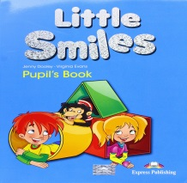  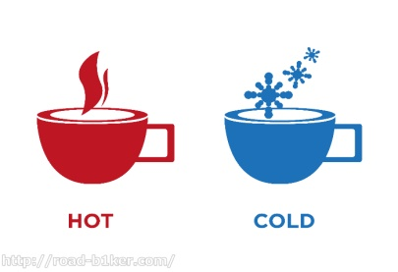  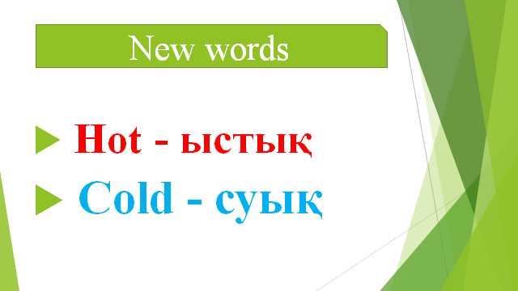  Task 1 Listen and repeat.  Watch the video. | + белгісімен танысқан ресурстарыңды белгіле
Жауап бер | Task 2 Is it hot or cold? Answer the questions if they hot or cold.  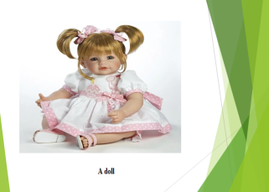  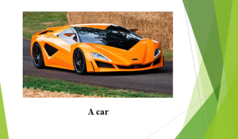  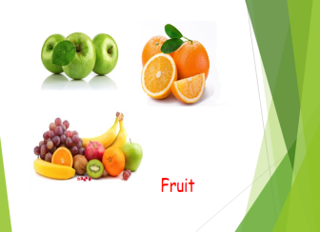
Орында | Оқулықтағы тапсырмалар мен интербелсенді тесттердің сілтемелері  Task 3. Put cross X to the hot objects, tick v to the cold objects  Task 2. Write hot or cold on the blanks  __________  __________  ___________  ___________  Task 3 Fill in the missed letters  H__t  C__ld  Түсіп қалған әріптерді қойып шық
Рефлексия | Мен бүгін ... білдім  1) Мен ыстық заттар мен суық заттарды ажырата білемін  2) қандай әріптер колданылатынын айта аламын | + немесе – белгілерін қой
Мен енді ... білемін
(бағалау критерийлеріне сәйкес)

Мұғалімнен кері байланыс  (ауызша кері байланыс немесе жазбаша ұсыныс) | 